

CASE REPORT :

Complications bucco-dentaires de l'intubation oro-trachéale : mise au point et présentation d’un cas clinique

Auteurs : **Aya Mtiria,b , kais Ben Youssef c, Fadwa Ghanmi a,b, Mouaffak Ben Chaabanea,b,Souha Ben Youssef a,b**

a Unité de médecine et chirurgie buccales , service de médecine dentaire CHU Farhat Hached , Sousse , Université de Monastir

b Laboratoire de recherche: LR 12SP10: Functional and Aesthetic Rehabilitation of Maxillary

**c** Résident en medicine de famille, Université de Monastir

**Corresponding author:**

Aya Mtiri

Telephone : 73 102 500

E-mail address : [aya.mtiri1@gmail.com](mailto:aya.mtiri1@gmail.com)

**Abstract :**

Les complications bucco-dentaires des intubations oro-trachéales sont fréquentes et peuvent être plus ou moins importantes. Le but de cet article est de dresser une liste non exhaustive des complications pouvant survenir au décours d’une intubation tels des traumatismes au niveau labial, lingual, gingival, muqueux ou dentaire.

**Introduction :**

L’intubation oro-trachéale est une manipulation quotidienne de l’équipe anesthésiste. Elle assure la ventilation du patient avec un respirateur artificiel et maintient l’étanchéité des voies aériennes supérieures. L’anesthésie générale (AG) constitue, du fait de l’intubation, une situation à risque de traumatisme de la cavité orale [1]. On note des complications bucco-dentaires, tels des traumatismes au niveau labial, lingual, gingival, muqueux ou dentaire. Le plus souvent, elles sont liées à une intubation iatrogène avec un geste traumatique, d’autres surviennent au décours de sa mise en place, a fortiori si l’intubation est prolongée. L’incidence des accidents oscille de 0,015 % à 0,6 %.

Le but de cet article est de dresser une liste non exhaustive des complications pouvant survenir au décours d’une intubation orotrachéale [2].

**Cas clinique :**

Une patiente de 65 ans a été hospitalisée en novembre 2023 dans le service de réanimation médicale pour suspicion d’embolie pulmonaire.

À l’anamnèse, il n’y avait aucune allergie connue mais il existait de nombreux antécédents médico-chirurgicaux (surcharge pondérale, hypertension artérielle, diabète type 2).

La patiente a été intubée en raison d’une peumopathie hypoxémiante à Staphylocoque aureus,

La patiente, dès la levée de la sédation, présentait des douleurs et des saignements majorés par la prise d’anticoagulants (héparines : Enoxa). Une épaisseur suffisante de compresses a été placée entre les dents maxillaires et mandibulaires afin d’éviter toute morsure.

On notait l’extrusion de la 11, avec une mobilité degré 3 (fig1).

On a réalisé l’extraction de la 11 (fig 2), élimination de l’hématome, nettoyage à l’aide du sérum physiologique et hémostase locale.

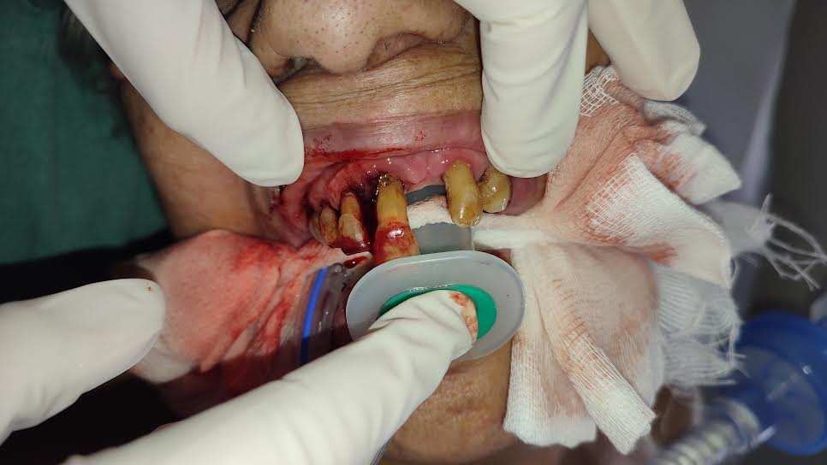

Fig1 : extrusion de la 11

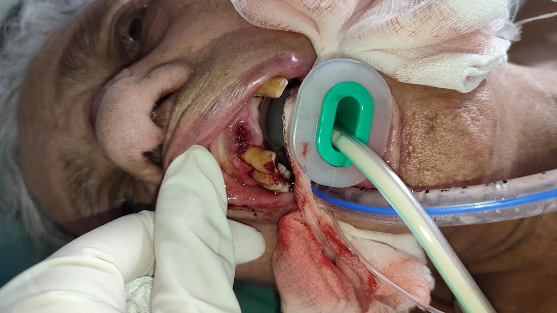

Fig2 : extraction de la 11+ hémostase locale

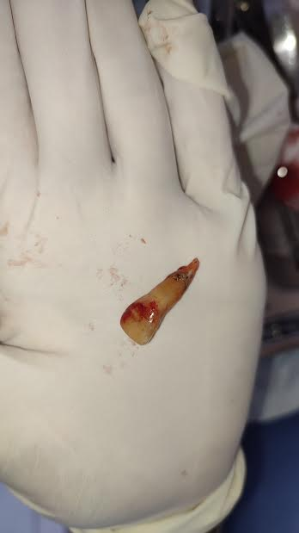

Fig3 : la 11 extraite

**Discussion :**

Bien qu’elle soit considérée comme une complication peu grave de l’anesthésie, en comparaison au choc anaphylactique, à l’arrêt cardio-respiratoire, au syndrome de Mendelson, le traumatisme dentaire représente le principal accident corporel lié à l’anesthésie générale.

Le risque est augmenté pour les situations suivantes : parodonte affaibli, dents cariées, porteuses de restaurations coronaires et corono-radiculaires volumineuses, dents nécrosées ou traitées endodontiquement, antécédents de traumatismes dentaires et/ou maxillo-faciaux [3]. La conférence consensus de la Société française d’anesthésie et de réanimation (2002) a recensé les principales situations morphologiques ou pathologiques pouvant aboutir à des intubations difficiles [4], à savoir :

– les traumatismes, les tumeurs et les infections de la sphère oro-pharyngée et des voies aérodigestives supérieures (VADS) ;

– l’acromégalie ;

– les malformations congénitales de la face et des VADS ;

– les patients irradiés au niveau cervico-facial ;

– le rachis cervical fixé (traumatisme ou affection rhumatologique) ;

– le diabète ;

– les antécédents neurologiques ou chirurgicaux entraînant une pseudo-ankylose de l’articulation temporo-mandibulaire.

-L’obésité, quant à elle, ne représente pas un facteur prédisposant d’intubation difficile, sauf dans le cas où elle est associée à un édentement ou à un syndrome d’apnée obstructif du sommeil. L’incidence des traumatismes bucco-dentaires serait de 0,2 % chez les patients avec un bon état bucco-dentaire [5].

-Les lésions dentaires et péri-dentaires qui sont rencontrées au cours des anesthésies générales sont d’origines traumatiques. Ce sont des lésions aigues, consécutives à des traumatismes ou des compressions. Les traumatismes dentaires sont regroupés selon la classification d’Andreasen [6], adaptée de la classification de l’OMS. Il s’agit de la classification qui reste la plus complète et la plus utilisée [7] à ce jour. Elle s’applique aux dents temporaires et permanentes et elle comprend les traumatismes des dents, des tissus de soutien parodontaux et osseux, des tissus gingivaux et des muqueuses buccales.

Les fractures peuvent être simples : des fêlures ou des fractures des couronnes, racines ou les deux, voire même une expulsion des dents ou une luxation.

Le plus souvent, l’atteinte ne porte que sur une seule dent, cependant dans certains cas, des lésions sur deux ou trois dents ont été rapportées [8]. Les incisives maxillaires sont les dents les plus lésées. D’après Laidowoo et al. [9], le bloc antérieur maxillaire regroupe 94 % des cas observés, tout type de lésions confondues. Les incisives centrales étant les dents les plus exposées aux chocs directs, elles sont plus touchées. Newland et al. [10] montrent ainsi que l’incisive centrale maxillaire gauche (dent n°21) et l’incisive centrale maxillaire droite (dent n°11) sont atteintes dans respectivement 35 % et 25 % des cas. Le risque de lésion est modéré pour les prémolaires et extrêmement faible pour les molaires car elles sont plus à distance des éléments traumatisants tels que la lame du laryngoscope et le sonde d’intubation [11].

-Pour les lésions des muqueuses buccales, il s’agit essentiellement de lésions par compressions.

Moore et Raucher [12] décrivent une nécrose de la pointe médiane de la langue par compression tissulaire par le maintien d’une canule oro-pharyngée pendant plusieurs heures lors d’une anesthésie générale. De même, la lèvre inférieure peut être écrasée entre les dents mandibulaires antérieures et la canule de Guedel, ou une soude d’intubation. Cette blessure peut passer inaperçue quand le masque est appliqué sur le visage. Maltby et al. décrivent l’apparition d’une macroglossie transitoire survenue 2 heures après l'insertion d'un masque laryngé et résultant probablement d'une thrombose veineuse par compression [13].

La consultation pré-anesthésique a un rôle clé dans la prévention du risque d’accident. Elle permet la consignation de l’état dentaire pour :

• repérer les lésions dentaires préexistantes avant la prise en charge ;

• prévoir une prise en charge adéquate ;

• apporter la preuve de l’état antérieur de la cavité buccale en cas de litige ;

• affirmer que le médecin anesthésiste a pris en considération le problème dentaire en cas d’expertise; [14]

• faire prendre conscience au patient du risque encouru, qui peut lui être complètement étranger.

En cas de besoin le médecin anesthésiste adressera le patient pour une consultation dentaire.

Le chirurgien dentiste évaluera précisément l’état dentaire, précisant ainsi le risque et pourra prendre les mesures nécessaires : mise en condition buccale, réalisation d’une gouttière… [15]

Le chirurgien dentiste réalisant un bilan de recherche de foyers infections d’origine bucco dentaire avant certaines interventions chirurgicales pourrait adresser au médecin anesthésiste ses conclusions concernant le risque de bris dentaire lié à l’anesthésie. Ainsi l’attestation de bon état dentaire (absence de foyers infectieux d’origine bucco dentaire) à fournir par le patient au chirurgien pourrait judicieusement comporter une évaluation du risque d’accident dentaire péri-anesthésique.

**Conclusion :**

Les complications bucco-dentaires de l’intubation oro-trachéale sont courantes et elles se traduisent surtout par des blessures des lèvres, de la langue, des gencives ou de la muqueuse buccale, ou des lésions dentaires.

Il faut Inciter les médecins anesthésistes à se renseigner précisément sur l’état bucco-dentaire lors de la consultation d’anesthésie en faisant un schéma de la denture sur lequel serait signalé les facteurs de fragilité dentaire. Développer un enseignement sur les pathologies buccodentaires et sur les différents types de restaurations prothétiques auprès des internes en formation pour les sensibiliser à ce problème. Il faut également informer le patient sur le risque de dommages dentaires et sur les différentes techniques de prévention.

**Références :**

1. Warner ME, Benenfeld SM, Warner MA, Schroeder DR, Maxson PM. Perianesthetic dental injuries: frequency, outcomes and risk factors. Anesthesiology 1999;90:1302-1305.

2. Hacquard A, Rogez F, Delahaye L, Dovergne A, Lelièvre J, Boisramé-Gastrin S. Complications during prolonged orotracheal intubation: literature review and two case reports. Med Buccale Chir Buccale 2011;17:315-321

3. Owen H, Waddell-Smith I. Dental trauma associated with anaesthesia. Anaesth Intensive Care 2000;28(2):133-145.

4. Société française d’anesthésie et de réanimation en collaboration avec la Société française d’oto-rhino-laryngologie. Conférence de consensus 2002. Elsevier, Paris, 2002.

5. Skeie A, Schwartz O. Traumatic injuries of the teeth in connection with general anaesthesia and the effect of use of mouthguards. Endod Dent Traumatol 1999;15(1):33-36

6. Gottrup F, Andreasen JO. Classification, etiology and epidemiology of traumatic dental injuries. In: Textbook and Color Atlas of Traumatic Injuries to the Teeth, 3rd edn. Copenhagen: Munksgaard; 1993. p. 13–76.

7. Feliciano KMP da C, Caldas A de F. A systematic review of the diagnostic classifications of traumatic dental injuries. Dent Traumatol. 2006 Apr;22(2):71–6.

8. Idrees SR, Fujimura K, Bessho K. Dental trauma related to general anesthesia: should the anesthesiologist perform a preanesthetic dental evaluation? Oral Health Dent Manag. 2014 Jun;13(2):271–4.

9. Gaudio RM, Rosa Maria G, Feltracco P, Paolo F, Barbieri S, Stefania B, et al. Traumatic dental injuries during anaesthesia: part I: clinical evaluation. Dent Traumatol Off Publ Int Assoc Dent Traumatol. 2010 Dec;26(6):459–65.

10. Newland MC, Ellis SJ, Peters KR, Simonson JA, Durham TM, Ullrich FA, et al. Dental injury associated with anesthesia: a report of 161,687 anesthetics given over 14 years. J Clin Anesth. 2007 Aug;19(5):339–45.

11. 29. Nie SH, Vaida SJ, Prozesky J. Perioperative Dental Injuries: A Retrospective Analysis of Documented Injuries at Penn State Hershey Medical Center. Open J Anesthesiol. 2015;05(04):57–62.

12. Décret n° 94-1050 du 5 décembre 1994 relatif aux conditions techniques de fonctionnement des établissements de santé en ce qui concerne la pratique de l’anesthésie et modifiant le code de la santé publique.

13. Maltby JR, Elwood T, Price B. Acute transient unilateral macroglossia following use of a LMA. Can J Anaesth. 1996 Jan;43(1):94–5.

14. Ducommun P, Chikhani L, Ducommun C. Traumatismes dentaires et intubation : le point de vue de l’expert stomatologiste et l’analyse médico-légale: Recommandations pour les Médecins Anesthésistes. Prat En Anesth Réanimation. 2005 Nov; 9(5):369–79.

15. Chadwick RG, Lindsay SM. Dental injuries during general anaesthesia: can the dentist help the anaesthetist? Dent Update. 1998 Mar;25(2):76–8.